**2019春跨校修读学分课程材料提交流程**

1、参与2019年春季学期跨校修读学分工作的用课方教师在省跨校修读学分平台（http://looc.fanya.chaoxing.com/）首页点击“课程材料提交”，进入辽宁省在线学习跨校修读课程材料提交系统页面。

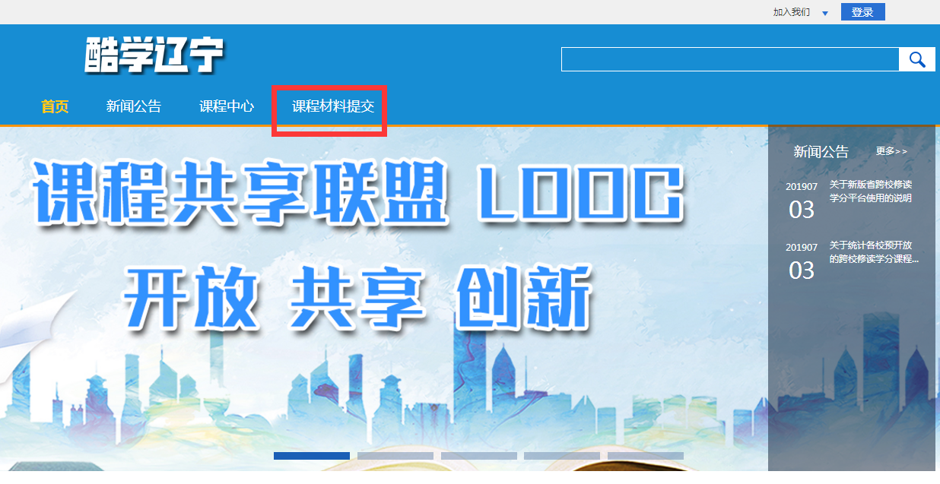

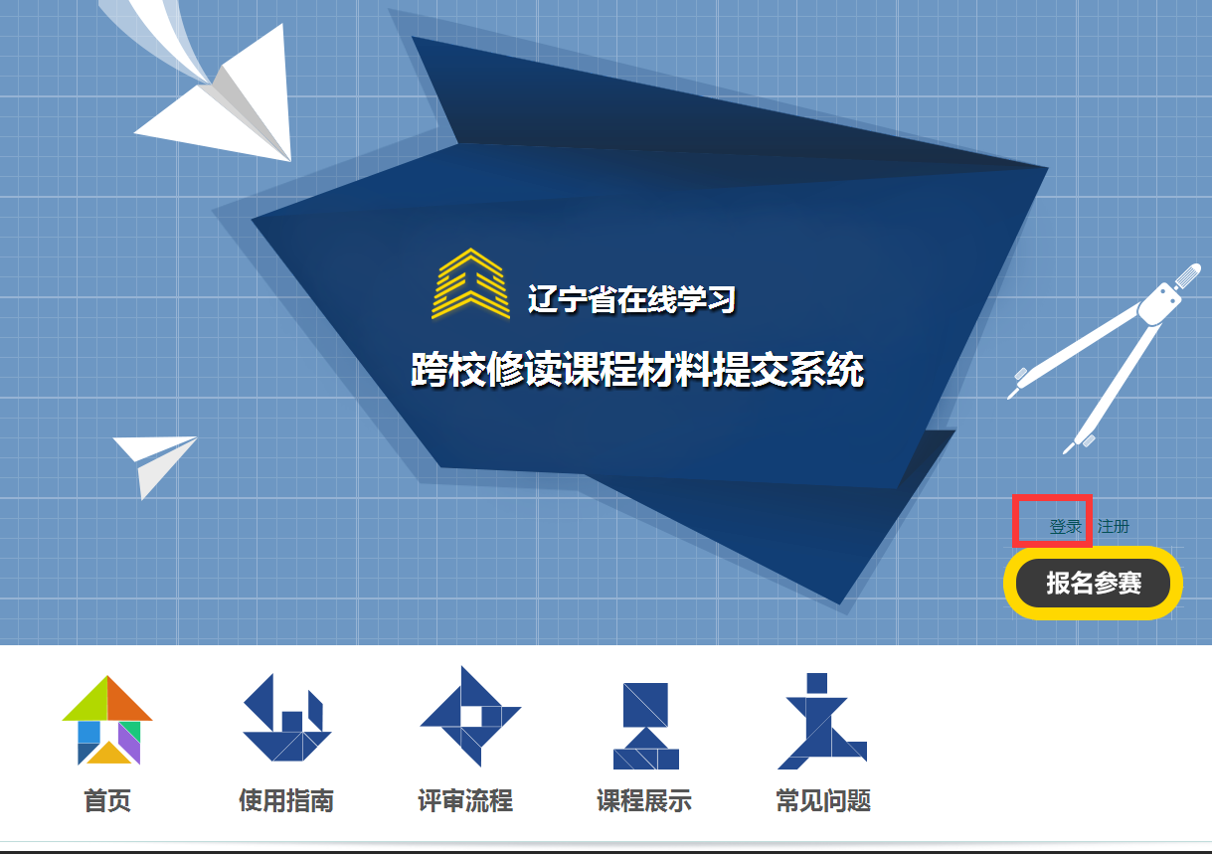

2、在辽宁省在线学习跨校修读课程材料提交系统页面点击“登录”进入登录页面，选择所在学校，输入教师的跨校课账号（t+学校代码+工号）和密码进行登录。

如果老师在原省级平台（https://uoc.upln.cn/）和新省级平台（http://looc.fanya.chaoxing.com/）使用的跨校课账号不一致，本次登录时使用新省级平台的登录账号

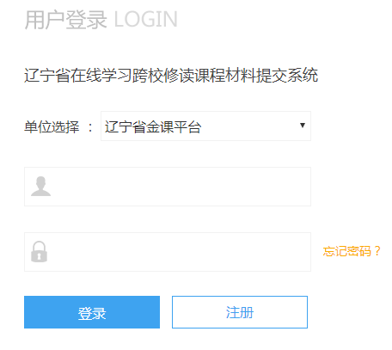

3、教师登录后，在个人中心-我的作品页面点击“+”添加作品。

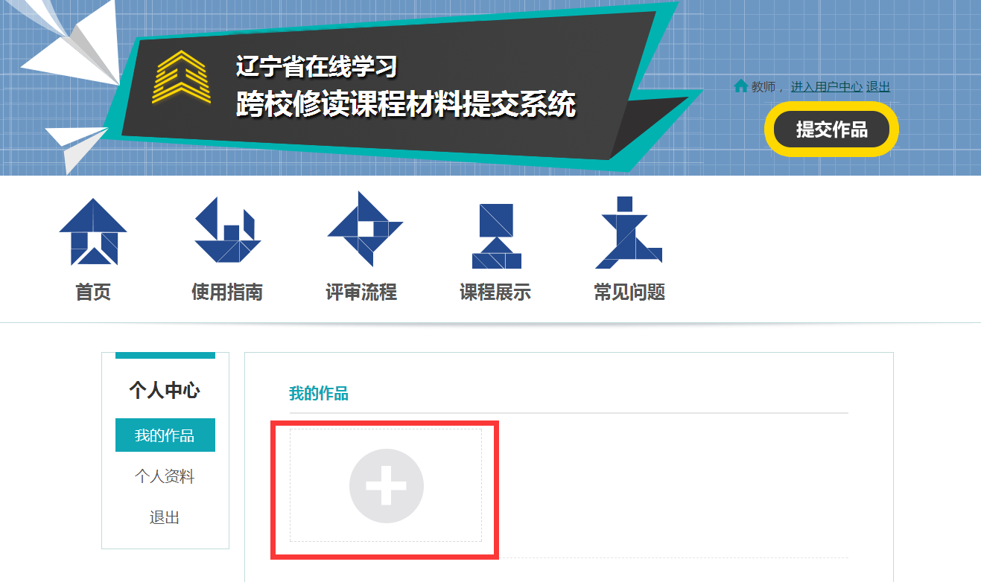

4、在作品提交页面，教师填写选用课程名称、建课方信息和用课方信息，上传教学执行计划、总结报告、成绩单等文件，然后点击“提交作品”。

